**5,45-мм Двухсредний Автомат АСМ-ДТ «Морской лев» версия 2**

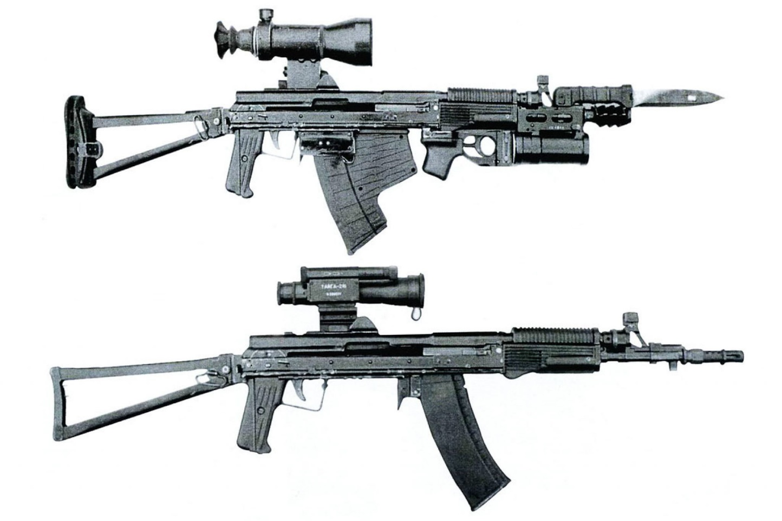

*Рисунок 1 – АСМ-ДТ «Морской лев» версия 2 с обвесом вид справа*



*Рисунок 2 – АСМ-ДТ «Морской лев» версия 2 с ОП вид справа*

АСМ-ДТ «Морской лев» версия 2 – это особый вид вооружения с «подводно-воздушной» схемой со сменным питанием боеприпасов. Автомат мог использовать как патроны 5,45х39, так и подводные 5,66х39. Это позволяло вести огонь как под водой, так и над водой в воздушном пространстве. В отличии от 1-ой версии автомата АСМ-ДТ «Морской лев» версия 2 создавался уже на основе АПС в ТПКТИМаш под руководством Ю. С. Данилова в конце 1990-ых годов. Впрочем, автомат на вооружение так и не поступил.

|  |  |
| --- | --- |
| ТТХ | |
| Патрон | 5,66х39 / 5,45х39 |
| Ёмкость блок-магазина | 26 / 30 патр. |
| Темп стрельбы | 500 / 600 выстр./мин |
| Начальная скорость пули в воздухе | 350 / 735 м/с |
| Прицельная дальность в воздухе | 1000 м |
| Прицельная дальность на глубине 40 / 20 / 5 м | 10 / 20 / 30 м |
| Масса с магазином без патронов | ≈ 3,4 / 3,0 кг |
| Общая длина со сложенным прикладом | ≈ 750 мм |
| Общая длина с разложенным прикладом | ≈ 990 мм |
| Длина ствола | 430 мм |
| Тип автоматики | длинный ход поршня |